ЧЁВАШ РЕСПУБЛИКИ  ШЁМЁРШЁ  МУНИЦИПАЛЛĂ ОКРУГЕ | 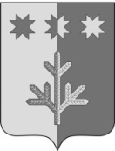 | ЧУВАШСКАЯ РЕСПУБЛИКА  ШЕМУРШИНСКИЙ  МУНИЦИПАЛЬНЫЙ ОКРУГ
ШЁМЁРШЁ  МУНИЦИПАЛЛĂ  ОКРУГĔН АДМИНИСТРАЦИЙ,  ЙЫШĂНУ  «___»___________2023 г. №____  Шёмёршё ял. |  | АДМИНИСТРАЦИЯ  ШЕМУРШИНСКОГО  МУНИЦИПАЛЬНОГО ОКРУГА  ПОСТАНОВЛЕНИЕ  «24» октября 2023 г. № 903  село Шемурша

Об утверждении Положения о Почетной грамоте
администрации Шемуршинского муниципального
округа Чувашской Республики и благодарности
администрации Шемуршинского муниципального
округа Чувашской Республики

В целях общественного признания заслуг граждан и организаций в производственной и общественной деятельности, в сфере науки, культуры, искусства, воспитания подрастающего поколения, просвещения, охраны здоровья, жизни и прав граждан, за иные заслуги перед Шемуршинским муниципальным округом и его жителями администрация Шемуршинского муниципального округа постановляет:
1. Утвердить:
- Положение о Почетной грамоте администрации Шемуршинского муниципального округа Чувашской Республики и благодарности администрации Шемуршинского муниципального округа Чувашской Республики (приложение 1);
- Форму Почетной грамоты администрации Шемуршинского муниципального округа Чувашской Республики (приложение 2).
- Форму Благодарности администрации Шемуршинского муниципального округа Чувашской Республики (приложение 3).
2. Настоящее постановление вступает в силу после его официального опубликования.

Временно исполняющий обязанности
главы Шемуршинского
муниципального округа С.А. Галкин

Приложение 1
к постановлению администрации
Шемуршинского муниципального округа
от «24» октября 2023 г. № 903

ПОЛОЖЕНИЕ
О ПОЧЕТНОЙ ГРАМОТЕ АДМИНИСТРАЦИИ ШЕМУРШИНСКОГО МУНИЦИПАЛЬНОГО ОКРУГА ЧУВАШСКОЙ РЕСПУБЛИКИ И БЛАГОДАРНОСТИ АДМИНИСТРАЦИИ ШЕМУРШИНСКОГО МУНИЦИПАЛЬНОГО ОКРУГА ЧУВАШСКОЙ РЕСПУБЛИКИ

1. Общие положения.
1.1. Награждение Почетной грамотой администрации Шемуршинского муниципального округа Чувашской Республики (далее – Почетная грамота) и объявление Благодарности администрации Шемуршинского муниципального округа Чувашской Республики (далее – Благодарность) являются формами поощрения администрации Шемуршинского муниципального округа Чувашской Республики (далее - администрация Шемуршинского муниципального округа) граждан Российской Федерации и иностранных граждан (далее - граждане) за особый вклад в социальное, экономическое, культурное развитие Шемуршинского муниципального округа, активную общественную деятельность и иные заслуги перед муниципальным округом и его населением, а также в связи с юбилейными датами, профессиональными праздниками.
Почетной грамотой награждаются также организации независимо от их организационно-правовых форм и форм собственности (далее – организации). Коллективам организаций может объявляться Благодарность.
1.2. Награжденным вручается Почетная грамота или Благодарность установленного образца, выполненная полиграфическим способом. Тексты о награждении подписываются главой Шемуршинского муниципального округа и заверяются гербовой печатью администрации Шемуршинского муниципального округа.
1.3. Награждение Почетной грамотой производится согласно постановлению администрации Шемуршинского муниципального округа.
1.4. Оформление документов о награждении Почетной грамотой и об объявлении Благодарности осуществляет отдел правовой и кадровой работы администрации Шемуршинского муниципального округа.

2. Порядок представления к награждению.
2.1. Представление к награждению Почетной грамотой и к объявлению Благодарности выносится по инициативе главы Шемуршинского муниципального округа, органа местного самоуправления, коллектива предприятий, организаций, учреждений всех форм собственности, общественной организации, органа территориального общественного самоуправления.
Кандидатуры, представленные к награждению, рассматриваются на общем собрании коллектива (конференции) или на заседаниях выборного органа, на собрании представителей общественности.
2.2. Для рассмотрения вопроса о награждении Почетной грамотой и об объявлении Благодарности каждый из инициаторов ходатайства, указанных в пункте 2.1 настоящего Положения, представляет в администрацию Шемуршинского муниципального округа следующие документы:
а) на граждан – ходатайство трудового коллектива или выборного органа, характеристику с указанием заслуг представляемого к награждению и справку-объективку согласно приложению к настоящему положению.
Наградные материалы на гражданина подписываются руководителем и председателем общего собрания (конференции) работников предприятия, организации, учреждения, скрепляются их печатями.
Наградные материалы на руководителя организации подписываются его заместителем либо председателем совета директоров, либо руководителем вышестоящей организации и председателем общего собрания (конференции) работников организации.
б) на организации - справка об организации с указанием точного наименования, юридического адреса, даты образования, основных ее достижений и заслуг перед населением и вклад в развитие муниципального образования; сведения об основных финансово-экономических показателях организации (информационная карта - приложение 2 к настоящему положению) в динамике за последние два года, подписанные руководителем организации; справки из соответствующих органов об отсутствии задолженности по выплате заработной платы и платежам в бюджеты всех уровней.
2.3. Документы оформляются в печатном виде, скрепляются печатью и представляются в администрацию муниципального округа не позже, чем за 2 недели до предполагаемой даты награждения.
2.4. Инициаторы ходатайства несут ответственность за полноту и достоверность информации в представленных документах.
2.5. В случае оформления документов с нарушением требований, указанных в пунктах 2.2, 2.3 настоящего Положения, либо непредставления полного комплекта документов направленные ходатайство и документы рассмотрению не подлежат.
2.6. Решение о награждении Почетной грамотой и об объявлении Благодарности принимается комиссией по рассмотрению наградных материалов администрации Шемуршинского муниципального округа (далее – Комиссия) в течение 10 дней со дня представления соответствующих материалов. В случае отклонения ходатайства о награждении инициатору награждения сообщаются мотивы такого решения и возвращаются представленные документы.
2.7. В случае приурочивания поощрения к юбилейным датам последними считаются:
- для юридических лиц – 10 лет и каждые последующие 5 лет со дня основания;
- для физических лиц – 50 лет и каждые последующие 5 лет со дня рождения.
2.8. Повторное объявление Благодарности возможно не ранее, чем через два года после предыдущего за новые заслуги (достижения), за исключением случаев, предусмотренных пунктом 2.10 настоящего Положения.
2.9. Повторное награждение Почетной грамотой возможно не ранее, чем через пять лет после предыдущего за новые заслуги (достижения), за исключением случаев, предусмотренных пунктом 2.10 настоящего Положения.
2.10. Независимо от стажа работы, наличия Благодарности, даты последнего награждения Почетной грамотой могут поощряться:
- граждане, проявившие личное мужество, смелость и отвагу, высокопрофессиональное мастерство при спасении людей, техники, объектов в чрезвычайных ситуациях и при ликвидации их последствий;
- граждане, достигшие значимых спортивных результатов, проявившие иные особые заслуги перед Шемуршинским муниципальным округом;
- учащиеся за высокие показатели в учебе и активную общественную деятельность.

3. Состав и порядок работы комиссии
3.1. Состав Комиссии утверждается распоряжением администрации Шемуршинского муниципального округа Чувашской Республики.
3.2. Председателем Комиссии является управляющий делами – начальник отдела организационной работы.
3.3. Председатель Комиссии организует работу и проводит заседания Комиссии. В отсутствие председателя Комиссии эти функции выполняет заместитель председателя Комиссии.
3.4. Комиссия:
3.4.1. Организует сбор и обработку информации.
3.4.2. Рассматривает ходатайства о награждении.
3.4.4. Предоставляет информацию о результатах своей деятельности главе Шемуршинского муниципального округа.
3.5. Секретарь Комиссии:
3.5.1. Организует подготовку и формирует повестку заседания Комиссии.
3.5.2. Обеспечивает организацию документооборота и делопроизводства Комиссии.
3.5.3. Организует ведение протоколов заседания Комиссии;
3.6. Решения Комиссии принимаются большинством голосов от присутствующих членов комиссии.
3.7. Принятые Комиссией решения оформляются в течение 5 рабочих дней протоколами заседания, которые подписываются председателем или его заместителем, проводившим заседание, и секретарем Комиссии, доводятся до заинтересованных лиц и носят рекомендательный характер.
3.8. Решение о дате проведения заседания принимается председателем (заместителем председателя) Комиссии.
3.9. Повестка дня заседания Комиссии с указанием даты и времени проведения заседания доводится до членов Комиссии заблаговременно.
3.10. Заседание Комиссии считается правомочным, если в ее работе участвует более половины состава.
3.11. Все члены Комиссии пользуются равными правами при решении всех вопросов, рассматриваемых на заседаниях Комиссии.
3.12. Член Комиссии, не согласный с принятым решением, имеет право в письменной форме изложить особое мнение, которое прилагается к соответствующему протоколу заседания Комиссии.
3.13. Участники заседания несут ответственность за разглашение сведений, составляющих служебную и коммерческую тайну, а также персональные данные, в соответствии с действующим законодательством.
3.14. Заседание Комиссии проходит ежемесячно. В случае необходимости могут проводиться и внеплановые заседания Комиссии.

4. Порядок вручения Почетной грамоты и Благодарности
4.1. Вручение Почетной грамоты и Благодарности производится в торжественной обстановке главой Шемуршинского муниципального округа или по его поручению заместителями главы администрации, руководителями структурных подразделений администрации Шемуршинского муниципального округа.
4.2. При утере награжденным лицом Почетной грамоты или Благодарности дубликат указанного документа не выдается.

Приложение
к положению о Почетной грамоте администрации Шемуршинского муниципального округа Чувашской Республики и благодарности администрации Шемуршинского муниципального округа Чувашской Республики

СПРАВКА-ОБЪЕКТИВКА

Ф.И.О.

Дата рождения | Место рождения
Образование | Окончил(а)
Специальность
по образованию

Квалификация
Владение иностранными языками |  |  | Участие  в выборных органах

Награды

Трудовая деятельность
месяц и год |  | Должность и место работы
поступления | ухода | Должность и место работы

Стаж работы
общий | в отрасли | в коллективе

Руководитель ______________ ______________________
Подпись Расшифровка подписи

Приложение 2
к постановлению администрации
Шемуршинского муниципального округа
от «24» октября 2023 г. № 903

Форма
Почетной грамоты администрации Шемуршинского муниципального округа
Чувашской Республики

Лицевая сторона

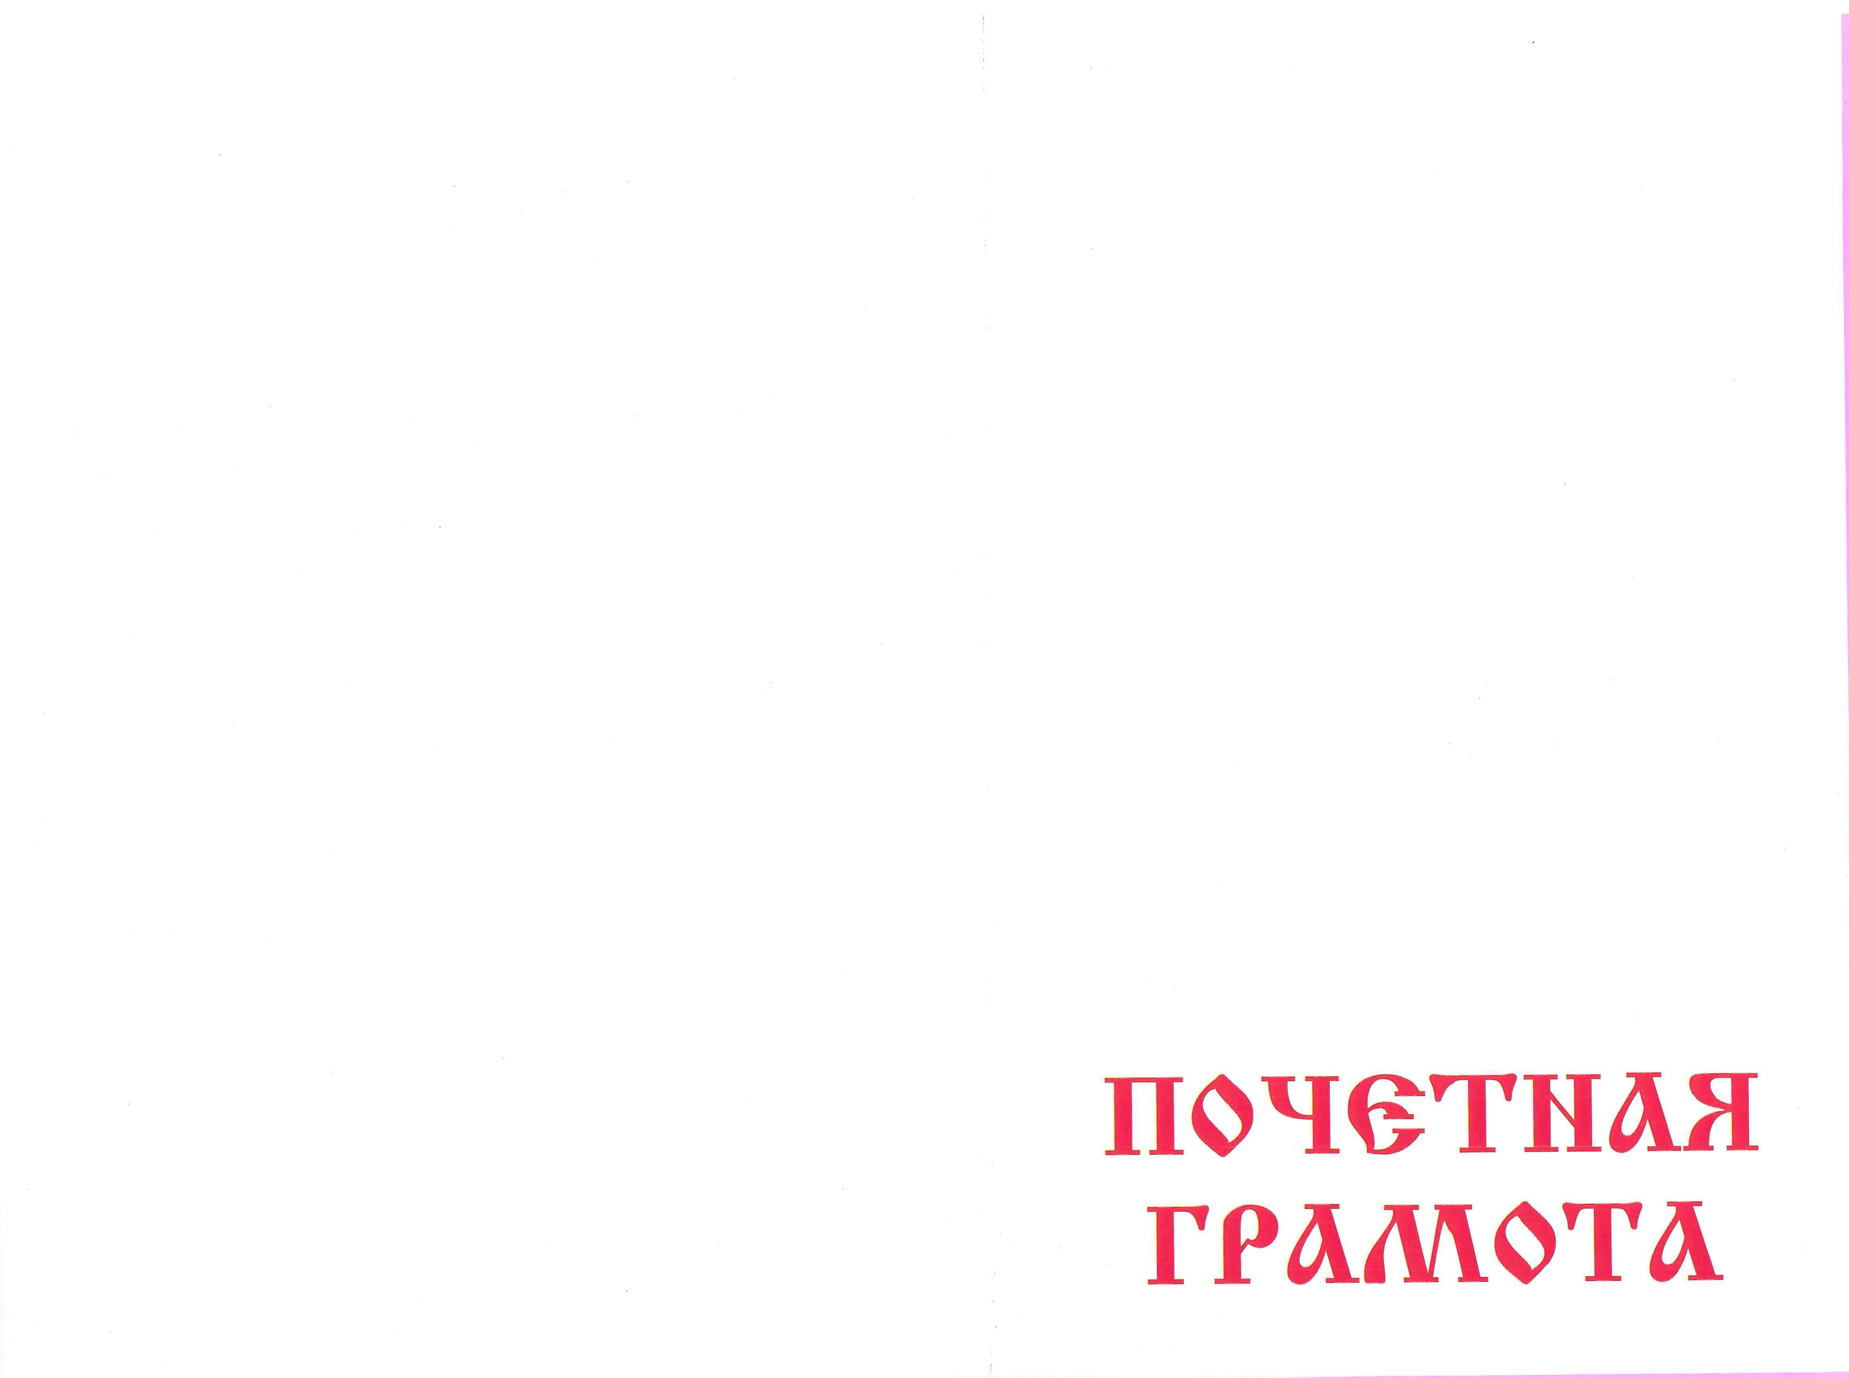

Оборотная сторона

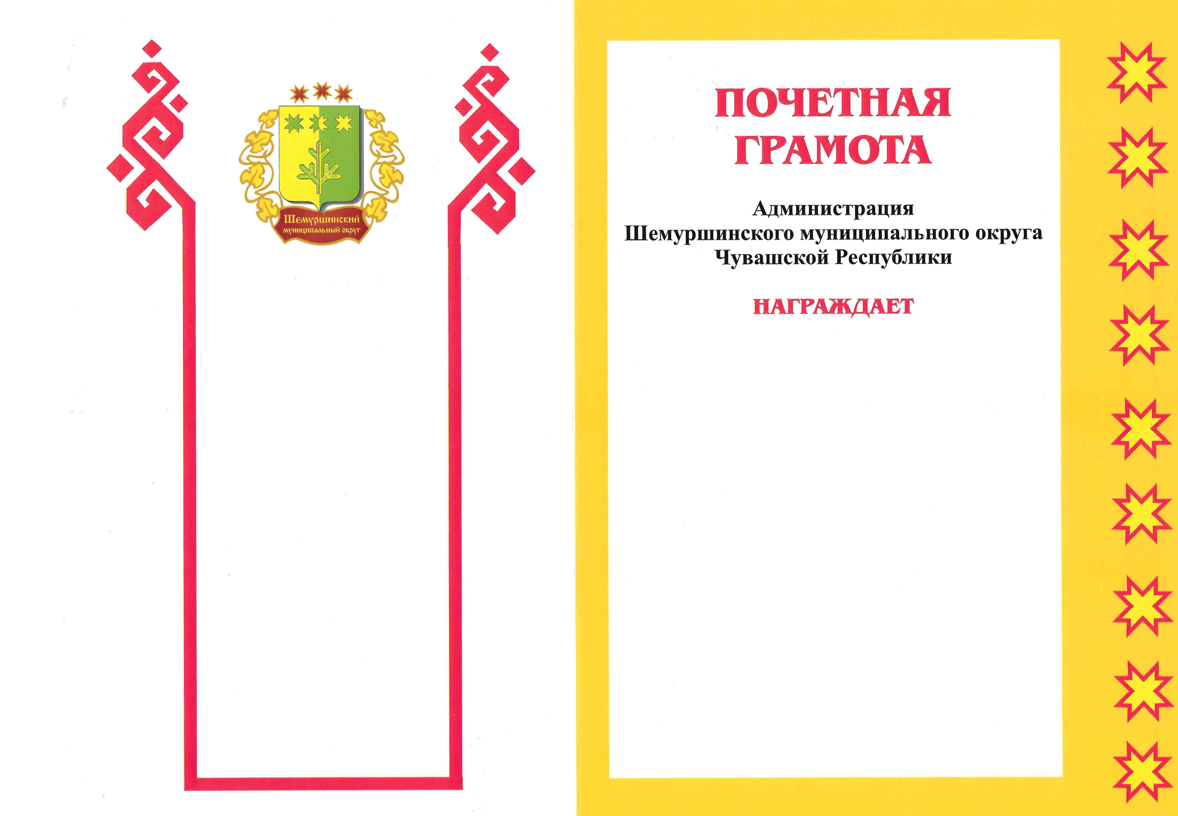

Приложение 3
к постановлению администрации
Шемуршинского муниципального округа
от «24» октября 2023 г. № 903

Форма
Благодарности администрации Шемуршинского муниципального округа
Чувашской Республики

